Výukový materiál zpracovaný v rámci projektu

Registrační číslo projektu: CZ.1.07/1.4.00/21.1174
Škola – adresa: Základní škola, Dobrá, okres Frýdek-Místek www.zsdobra.cz, zsdobra@zsdobra.cz
Šablona: č. III/2 Aj7

Ověření ve výuce (dne): 7. 1. 2013 Pořadové číslo hodiny: 3.
Třída: 9. B Předmět: Anglický jazyk

Název: | Život v minulosti. Minulé časy. Modální slovesa
Anotace: | Tento materiál slouží k organizaci týmového projektu Život v minulosti. Žáci pracují v týmech, rozdělí si role a postupují podle instrukcí. Doplňují časovou osu a tvoří vlastní text o cestě časem.
Autor: | Mgr. Jan Lörinc
Jazyk: | čeština, angličtina
Očekávaný výstup: | Odvodí pravděpodobný význam nových slov z kontextu textu. Písemně, gramaticky správně tvoří a obměňuje jednoduché věty a krátké texty.
Speciální vzdělávací potřeby: | žádné
Klíčová slova: | život v minulosti, minulé časy, modální slovesa, skupinová práce, týmové role, tvoření textu, antika, středověk, moderní dějiny, porozumění textu
Rozvíjené klíčové kompetence: | kompetence k učení, kompetence k řešení problémů, kompetence komunikativní, kompetence pracovní
Druh učebního materiálu: | pracovní list
Druh interaktivity: | aktivita
Cílová skupina: | žák
Stupeň a typ vzdělávání: | základní vzdělávání – druhý stupeň
Ročník: | devátý
Celková velikost: | 1218 kB
Vazby na ostatní materiály:  (Seznam dokumentace) | -

Life in the Past

Instructions
The Time Machine has been invented! Your team will travel back to a specified time period and bring back artifacts and great pieces of information. First decide on your team roles.
Teamwork | 3-4 students
Team roles | Captain  Archeologist  Linguist  Artist (facultative)
My team role | ..........................

First Task - Timeline

Take a sheet of paper (A4) and draw a timeline similar to the one below. Then cut the cards out, match the pieces of information to the different time periods and stick them on with glue.

Sample Timeline

_____________________________________________________________________________

around 2500 BC
Ancient Egypt
5th century BC
Ancient Greece
1st century AD
Ancient Rome
1346-1378 AD
Charles IV.
19th century AD

Information Cards

The University of Prague | The Great Pyramid of Giza | Stone castles
The Parthenon = the temple of Athena | Augustus = the First Emperor | Socrates and other philosophers
Sacred cats | Knights & Tournaments | Mummies
Gladiators | Pharaoh = God King | Beethoven
Birth of Democracy | Inventions of Thomas Alva Edison (e. g. a lightbulb, a movie camera) | The Black Death
Napoleon | Paved Roads & Stone Bridges | First trains (steam powered)
The Colosseum | Three Hundred Spartans | Papyrus
Olympic Games | First cars | Invincible legions
Modern Olympics

Second Task - Research

Choose a single time period your team will travel to. Then start collecting pieces of information about your chosen time period. Use encyclopedias and books, web pages and online encyclopedias.

Third Task – Your Poster

Make a poster about your time travels. Use your researched data, pictures, photographs etc. and write short captions (texts) using past tenses (preferably past simple and past continuous). Use modal verbs (could, couldn’t) and describe what people in your time period could or couldn’t do. Be creative!

Fourth Task – Presentation

Present your findings to your collegues.

Poznámky k jednotlivým úkolům:

1.
Na arch papíru (A4, může být i větší) si žáci překreslí časovou osu podle vzoru a přilepí vystřižené kartičky s historickými informacemi k jednotlivým obdobím.

2.
Žáci si vyberou jedno z nabízených období z časové osy a s pomocí internetu a odborné literatury shromáždí informace, které je zaujaly, popř. využijí i vlastní znalosti z hodin dějepisu a literatury.

3.
Shromážděné informace (také obrázky a fotografie) žáci zpracují formou informačního plakátu. V popiscích užívají minulé časy (prostý a průběhový). Odstavec věnují také užití modálního slovesa could (couldn’t), kdy popíší, co tehdejší lidé mohli či nemohli dělat.

4.
Žáci svou práci odprezentují.

Žákům také rozdáme lístečky, kde jsou konkretizovány jejich role ve skupině, tj. za co zodpovídají.

Team Roles:
Captain – a team leader responsible for everyone and everything.
Archeologist – he/she is responsible for historical research.
Linguist – he/she is responsible for correct English and checks all the texts written on the poster.
Artist – he/she is responsible for the aesthetics of the poster (it should look nice).

But remember – you’re a TEAM! Everyone should do his/her best and help with everything.

Ukázky řešení

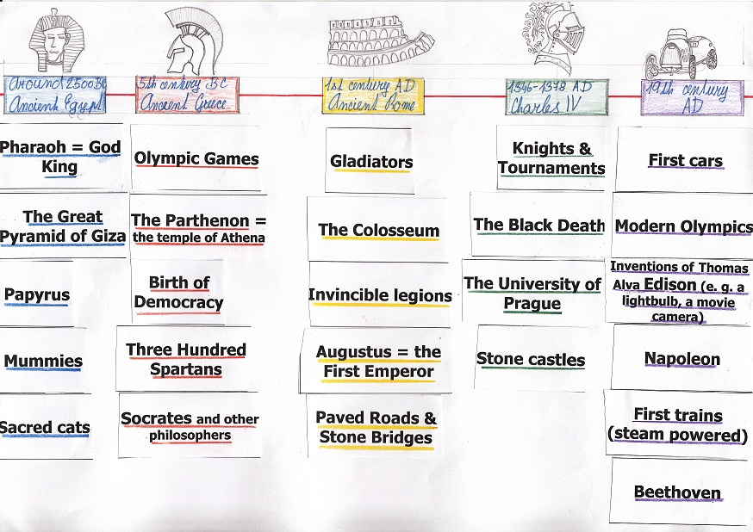

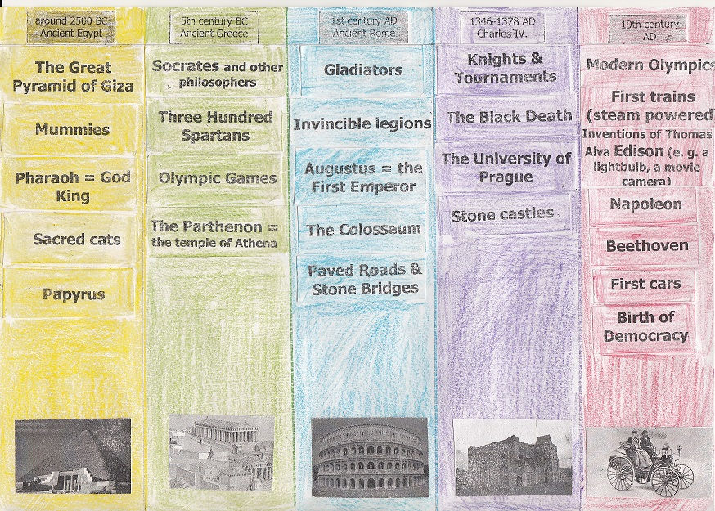
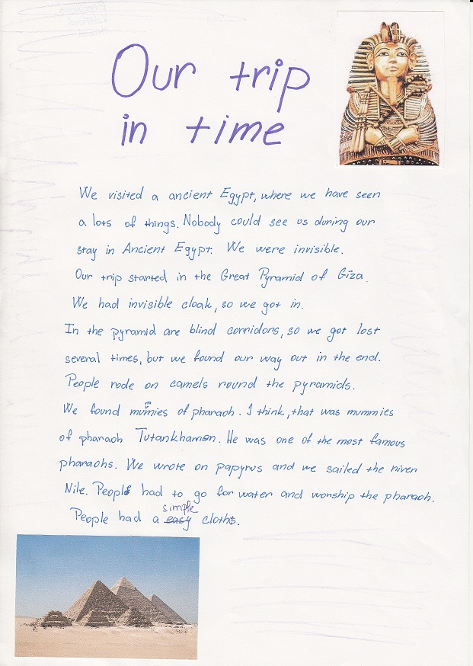
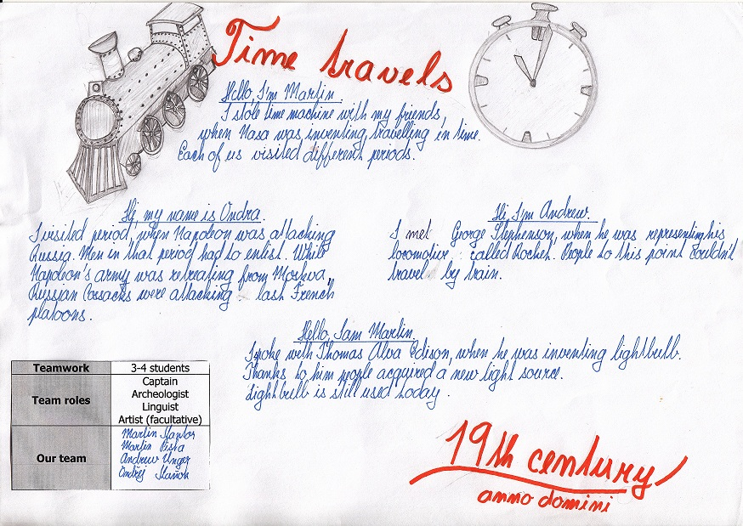

Citace

Autory obrazových materiálů jsou žáci Základní školy v Dobré Martin Kantor, Martin Piska, Andrew Unger, Ondřej Kaňok, Adéla Březinová, Laura Isabelle Pašková, Kateřina Mecová a Klára Kolářová.
Se zveřejněním materiálů výše uvedení žáci dali svůj souhlas.

